Oceanien
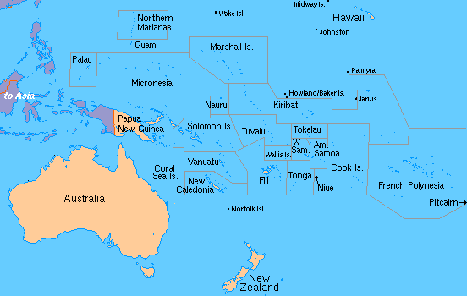

Mats Rydbjörk
7a
V.T/00

Innehåll

Inledning s. 1
Klimat, djur s. 2
Folk & länder s. 3
Näringsliv, industrier, naturtillgångar s. 4
Historia s. 5
Aboriginer s. 7
Två världskrig s. 8
Religioner s. 9
Kommunikation s. 10
Diskussion s. 11
Sammanfattning s. 12
Källförteckning s. 13

Inledning

Jag ska jobba om Oceanien. Jag kommer bl a att skriva om klimatet, Folk, djur, länder och näringslivet … Något som jag undrar över är vad dom exporterar, och hur kommuniserar dom med omvärlden? Det kommer jag också att ta reda på.

Klimatet, djur

Oceaniens öar har ett milt och fuktigt klimat. Det regnar en hel del, på ett år regnar det ca 500-1000mm!
Det är nästan bara i Australien som det inte regnar lika mycket, och det beror på att det är öken över största delen av ön.
Men Australien har ändå ett växt- och djurliv som skiljer sig från den övriga världens. Det växer bland annat Eukalyptuss träd där. I Australien finns det ca 200 pungdjurs arter, 3 av dom är; känguru, koala och pungräv.

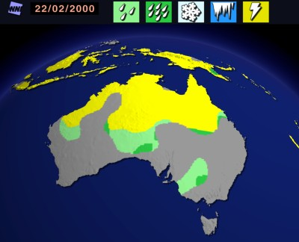

Ljusgrön = Skurar
Mörkgrön = Regn
Gul = Åska

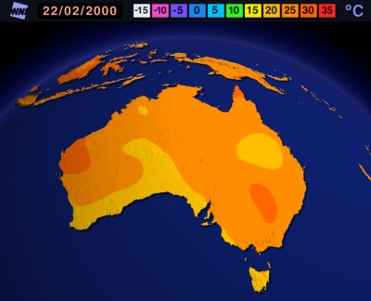
Oceanien - Temperatur ,Max (°C)

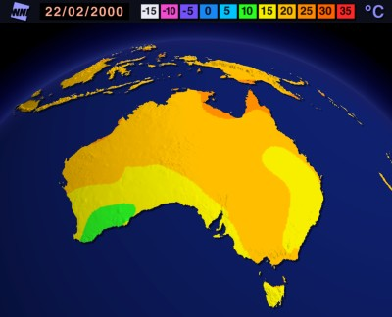
Oceanien – Temperatur ,Min (°C)

Folk och länder

Det bor ca 29 milj. människor i Oceanien, 18 milj. av dom bor i Australien, och 4milj. på Nya Zeeland och 4 på Papua Nya Guinea. De flesta har europeiskt ursprung, eftersom de första vita kolonierna som kom till Australien var straffångar från Storbritannien..
Det finns ganska många öar i Oceanien, några av dom är:
Tonga, Fiji, Viti levu, Nauru.
Nauru är den minsta självständiga staten i Oceanien, den är bara 21km² stor, och har ca 11000 invånare. Oceaniens ursprungsbefolkning är Aboriginerna. Australien är en förbundsrepublik.

Näringslivet, industrier, naturtillgångar

Australiens och Nya Zeelands jordbruk förser Japan & Europa med vete, ull, får kött, nötkött och mjölkprodukter. Veten odlas mest i de sydöstra delarna av den australienska kontinenten,
De finns även järnmalm, metaller som tenn, bly, koppar, aluminium och mangan, som levereras till bl a Japan. De viktigaste mineraltillgångarna i Australien är järn, uran, bauxit, bly, nickel, koppar, silver, tenn, zink och guld. Australien har också stora tillgångar till energi från kol och vattenkraft, Australien har en 5:e del av världens tillgångar av uran. Nya Zeeland har förutom sina livsmedelsindustrier, en träindustri. Även öarna Papua Nya Guinea exporterar kopparmalm, och Nauru fosfat, som används som gödningsmedel. I Australien odlar man bl a vete, socker och bananer, På Papua Nya Guinea växer det kokosnötter och man odlar kaffe. Vid öst- och väst kusten fiskar man bl a tonfisk.

Historia

Människans historia i Australien började för minst 50000 år sedan. De första människorna som kom, var från sydöstra Asien. De spred sig över hela kontinenten. Många olika kulturer utvecklades och påverkades av miljön på öarna. De använde kanoter för att fiska och för transport. Redskapen gjordes av ben, stenar och snäckor. De odlade fruktträd och rotfrukter och hade grisar, höns och hundar.

Vad har hänt?

Här är en ”tidsaxel” över vad som bl a har hänt sen ca 50000 år fKr i Oceanien:

fKr:
Ca 50000 år fKr bosatte sig de första människorna sig på Australien och Nya Guinea.
Ca 12000 år fKr skiljs Tasmanien från Australien.
Ca 8000 år fKr skiljs Nya Guinea från Australien
Ca 2000 år fKr kom de sjöfarare från sydöstra Asien till Melanesien, Polynesien och Micronesien, där de bosätter sig.

eKr:

År 1300 – Bosatte sig maorier på Nya Zeeland där de utvecklade ett kompext samhällssystem med en unik kultur och unika riter. Krigarna tatuerade sina ansikten när de gav sig ut för att strida mot andra klaner.
År 1565 - Spanien ockuperar Guam.
År 1788 – De första straffångarna anländer till Australiens huvudstad Sydney. De första européerna i Australien var straffångar, soldater och regeringsanställda.
År 1853 – Storbritannien ger Nya Zeeland rätt att bilda egna organ för att delvis styra landet.

I slutet av 1400-talet började européerna utforska världen. Den första som kom till Stilla havet var spanjoren Vasco Nunez de Balboa. Han kom år 1513. Under 1700-talet reste britten James Cook 3 långa resor till öarna i Oceanien, och gjorde kartor över de.

Påskön

Påskön kallades för ’världens navel’, av Rapu Nui-folket, som levde på ön. För ca 2000 år sedan kom det människor från bl a Polynesien. De var riktiga konstnärer. De högg nämligen ut plattformar ut bergarterna, som de sedan formade till olika statyer. Dessa statyer kallas moais, och de höggs ut mellan 400 – 1600 e.Kr. De största statyerna är 12m höga. Det skulle tagit ca 15 månader för en hantverkare att göra en sådan staty, och de skulle krävts ca 100 man för att flytta den.

Aboriginer

Innan britterna kom till Australien å r 1788, fanns det mellan 750 000 – 3 milj. aboriginer där. De levda i 650 grupper, och varje grupp hade sitt eget landområde,språk och politiska & sociala system. Grupperna mötter för att handla med varandra och delta i gemensamma ceremonier. Den brittiska invasionen lev en katastrof för aboriginerna. Trots att de kämpade enit drevs de iväg från sitt land. Bl a européernas sjukdomar ledde till att tusentals aboriginer dog. År 1900 hade det dött ca 50 000 aboriginer.

Två världskrig

Australien har deltagit i två världskrig på britternas sida. Andra världskriget nådde Oceanien i dec. 1941, då Japan anföll den amerikanska flottbasen Pearl Harbor på Hawaii. De Japanska trupperna erövrade större delar av Nya Guinea och Salomonöarna men efter hand lyckades australienska, amerikanska, brittiska soldater och urfolket driva bort japanerna från öarna. Under kriget fick folket på avlägsna och isolerade öar för första gången träffa européer och amerikaner.

Religioner

Många traditionella religioner har trängts undan av kristendomen. Under 1800-talet bygge protestantiska och katolska missionärer missionstationer i Oceanien. De var framgångsrika, och idag är en stor del av invånarna i Oceanien kristna jämfört med andra delar av världen. När människor gick över till kristendomen , kom de med stora sociala och politiska förändringar i samhället. Missionärerna införde européeisk utbildning, hälsovård och ny jordbruksteknik. Detta var bra för ursprungsbefolkningen, men missionärernas verksamhet förstörde också mycket av kulturen.

Kommunikation

Australien och Oceanien ligger ganska isolerade från övriga delar av världen och inom världsdelen är det långt mellan städer och öar. För att överbrygga de stora avstånden är telefon, tv, satelitkommunikation och flygtransporter särskilt viktiga. I Australien och Nya Zeeland finns ett väl utbyggt vägnät, järnvägsnät och täta flygtransporter, fast många har också bil, men vägarna på öarna är inget vidare.

Diskussion

Diskussion å diskussion, jag har i alla fall fått svar på mina frågor:
Australien exporterar bl a vete, ull, fårkött, nötkött och mjölkprodukter
Oceanien ligger ju som alla vet avsides från övriga världen, men dom har endå ”bra” kommunikation. Det finns vägar, järnvägar och flyg.
Men har telefoner, tv och satelitkommunikation.

Sammanfattning

Jag har skrivit om bl a klimatet, folket, näringslivet, naturtillgångar, historia och Oceaniens del i världskrigen.

Källförteckning

Internet: www.altavista.com

